农业采摘机器人安装、调试及运行

安装：
- 将机械臂固定在桌子上，先不要安装摄像头和灵巧手，通电之后检查是否有故障：
- 若有（黄灯闪烁）则在示教网页（192.168.1.18）中清除错误然后重启；
- 若没有错误（绿灯闪烁）则开始安装摄像头和灵巧手。
- 摄像头和灵巧手的安装是在一个转接器上面，孔位要按照拍的位置装。

调试：
机械臂在示教网页做了调试不用管，接下来打开
找到灵巧手的端口号
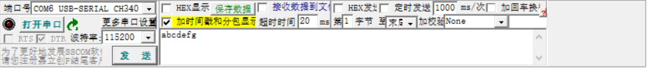
前面的COM6就是端口号，电脑不同端口号不同，必须要检查，不然灵巧手无法启动
如果端口号发生改变，在pycharm中修改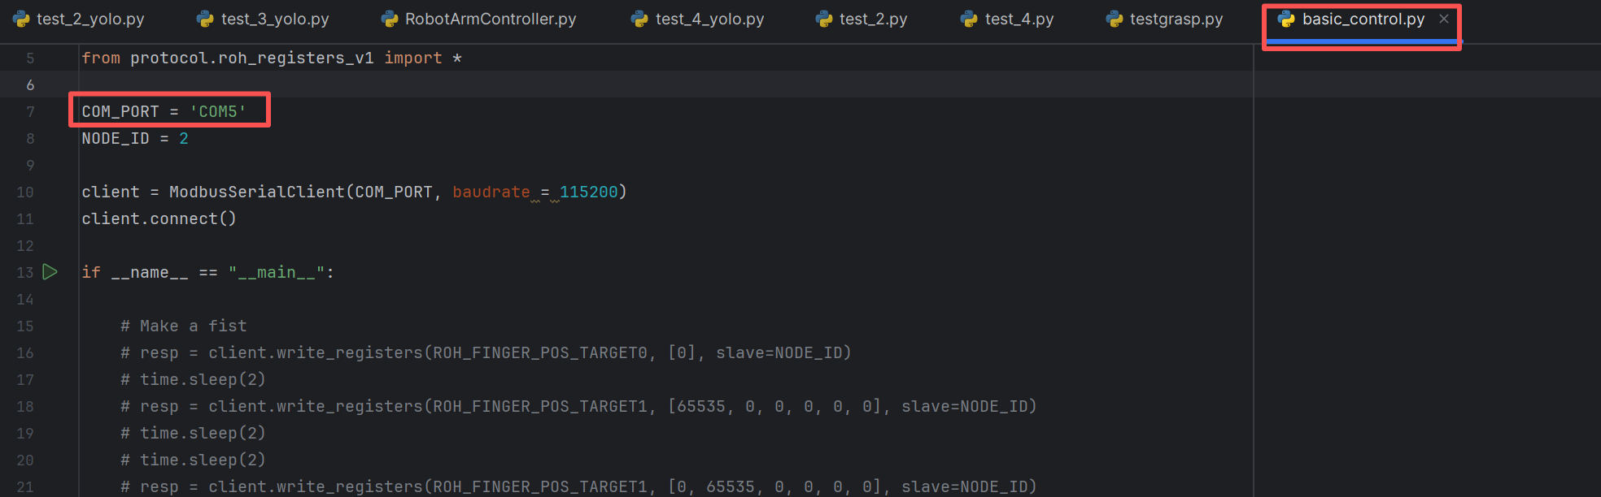
至此调试结束
运行代码：
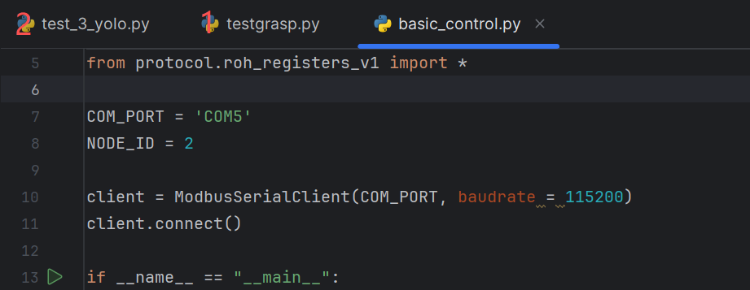
- 先运行testgrasp.py保证灵巧手正常开和
- 在运行test_3_yolo.py正式采摘的代码即可
注：python环境为3.9，安装包可以根据提示去配。

